
Załącznik nr 1 do Uchwały
Nr LVII/353/10
Rady Miejskiej w Połańcu
z dnia 14 września 2010 r.

Gmina Połaniec

Plan Odnowy Miejscowości
Łęg
na lata 2008 – 2015



Łęg, sierpień 2010
Autorzy:

mgr Anna Kluz
mgr Rafał Graczkowski
mgr Paweł Walczyszyn

Przy współpracy:

Urzędu Miasta i Gminy w Połańcu



Konsorcjum InicjatywaLokalna.pl
ul. Targowa 18, 25-520 Kielce
tel./fax 041 343 01 24
e-mail: biuro@inicjatywalokalna.pl
www.inicjatywalokalna.pl

Rozdział | Nazwa | Strona
 | Spis treści | 3
1. | Wstęp | 5
2. | Uczestnicy debaty strategicznej reprezentujący miejscowość Łęg | 6
3. | Metodologia | 7
4. | Obszar i czas realizacji Planu Odnowy Miejscowości | 8
5. | Charakterystyka Miejscowości Łęg | 9
5.1 | Położenie, przynależność administracyjna, powierzchnia i liczba ludności | 9
5.2 | Historia miejscowości | 12
5.3 | Określenie przestrzennej struktury miejscowości | 14
6. | Inwentaryzacja zasobów służących odnowie miejscowości | 15
6.1 | Zasoby przyrodnicze i dziedzictwo kulturowe | 15
6.2 | Obiekty i tereny | 16
6.3 | Infrastruktura społeczna | 18
6.4 | Infrastruktura techniczna | 19
6.5 | Przedsiębiorczość i rolnictwo | 21
6.6 | Kapitał społeczny i ludzki | 22
7. | Kluczowe obszary problemowe | 24
8. | Ocena mocnych i słabych stron miejscowości | 25
9. | Miejscowość Łęg w 2015 roku | 27
10. | Cele strategiczne do 2015 roku | 29
11. | Opis planowanych zadań inwestycyjnych i przedsięwzięć aktywizujących społeczność lokalną | 30
11.1  11.2 | Zadania inwestycyjne do realizacji w latach 2008-2015 wskazane przez mieszkańców miejscowości Łęg  Opis i charakterystyka obszarów o szczególnym znaczeniu dla zaspokojenia potrzeb mieszkańców, sprzyjających nawiązaniu kontaktów społecznych, ze względu na ich położenie oraz cechy funkcjonalno - przestrzenne | 32  34
11.3 | Zadania nie inwestycyjne | 35
12. | Opis zadania priorytetowego w ramach „PROW 2007-2013” | 36
12.1 | Szacunkowe zestawienie kosztów zadania priorytetowego | 36
12.2 | Harmonogram rzeczowo-finansowy zadania priorytetowego | 38
13. | Realizacja Planu Odnowy Miejscowości Łęg | 39
13.1 | Wdrażanie | 40
13.2 | Finansowanie | 42
13.3 | Komunikacja społeczna i promocja | 45
13.4 | Monitoring | 46
13.5 | Aktualizacja | 47
Bibliografia |  | 48
Spis tabel |  | 49
Spis fotografii |  | 50

- Wstęp
„Plan Odnowy Miejscowości Łęg na lata 2008-2015” (dalej: POM Łęg) został opracowany zgodnie z wytycznymi Ministerstwa Rolnictwa i Rozwoju Wsi.
Zgodnie z założeniami, dokument składa się z czterech części. Pierwsza cześć zawiera charakterystykę miejscowości, w której będzie realizowana operacja. Kolejny element Planu, to Inwentaryzacja Zasobów, które służą odnowie miejscowości. W tej części zostały wymienione i opisane aktualne zasoby, które mogą przyczynić się do rozwoju miejscowości np. zasoby przyrodnicze, dziedzictwo kulturowe, infrastruktura społeczna i techniczna, gospodarka i rolnictwo, kapitał społeczny itp. Następnym elementem składowym dokumentu jest zestawienie i ocena mocnych i słabych stron miejscowości oraz określenie szans
i zagrożeń. Najistotniejszą częścią z punktu widzenia rozwoju jest plan działań inwestycyjnych oraz przedsięwzięć aktywizujących społeczność na okres co najmniej 7 lat.
Plan Odnowy Miejscowości jest bardzo ważnym instrumentem odnowy wsi, jej rozwoju oraz poprawy warunków pracy i życia mieszkańców. Dokument ten jest podstawowym załącznikiem do wniosku w ramach „Programu Rozwoju Obszarów Wiejskich na lata 2007-2013” działanie „Odnowa i rozwój wsi”. Plan Odnowy Miejscowości Łęg ma przyczynić się do podniesienia standardu życia i pracy poprzez realizację określonych priorytetów. Konsekwencją podjętych przedsięwzięć ma być rozwój tożsamości społeczności lokalnych, zachowanie ich dziedzictwa kulturowego oraz podniesienie atrakcyjności turystycznej i inwestycyjnej.
Rozwój i odnowa wsi to kluczowe zadanie wynikające z polityki kraju na najbliższe lata. Jest to też wyzwanie dla władz lokalnych. Dowodem działań podjętych na rzecz rozwoju obszarów wiejskich jest opracowanie Planów Odnowy Miejscowości, które w sposób bezpośredni wiążą się z licznymi korzyściami dla danej miejscowości.
Plan Odnowy Miejscowości Łęg na lata 2008-2015 to plan, którego celem strategicznym jest wyznaczenie zadań wynikających z problemów blokujących rozwój potencjału wsi.

Dokument opracowano metodami oddolnymi wspólnie z mieszkańcami w trakcie zebrania zespołu roboczego ds. POM, a następnie uchwalony przez Zebranie Wiejskie w dniu 30 lipca 2008 rok.

2. Uczestnicy debaty strategicznej reprezentujący miejscowość Łęg
Debata strategiczna jest elementem procedury przygotowawczej do opracowania Planu Odnowy Miejscowości.
W dniu 29 czerwca 2008 r. odbyło się spotkanie przedstawicieli lokalnej społeczności, władz gminy i Konsorcjum InicjatywaLokalna.pl
Podczas spotkania zostały określone główne problemy, które ograniczają rozwój miejscowości w poszczególnych przyjętych obszarach życia społeczno-gospodarczego Wypracowano wizję rozwoju miejscowości do roku 2015. W spotkaniu wzięli udział:
- Jacek Tarnowski
- Ernest Gałek
- Aneta Matusiewicz
- Jolanta Pargieła
- Edward Nalepa
- Zdzisław Lis
- Marek Kamiński
- Michał Nalepa
oraz moderatorzy zebrania z Konsorcjum InicjatywaLokalna.pl:
- Anna Kluz
- Rafał Graczkowski
Łącznie w dyskusji wzięło udział 10 osób.

3. Metodologia
Informacje potrzebne do opracowania „Planu Odnowy Miejscowości Łęg na lata 2008-2015” zostały uzyskane poprzez użycie następujących metod:
- badania literaturowe (głównie w zakresie dokumentacji),
- generowanie pomysłów za pomocą metod odroczonej krytyki (zestaw metod Osborn’a),
- obserwacja uczestnicząca,
- prezentacje za pomocą flipczartów i rzutników multimedialnych,
- analiza strategiczna SWOT.

4. Obszar i czas realizacji Planu Odnowy Miejscowości

Plan Odnowy Miejscowości jest kompleksowym dokumentem określającym projekty niezbędne do realizacji na terenie Miejscowości Łęg w latach 2008 – 2015. Jest on zgodny
z priorytetami i celami dokumentów planistycznych wyższego rzędu (powiatowymi, regionalnymi, krajowymi i UE). Dokument został przygotowany między innymi na podstawie Planu Odnowy Wsi dla Gminy Połaniec na lata 2008-2013.
Plan Odnowy Miejscowości przedstawia sytuację społeczno-gospodarczą Łęgu, formułuje problemy, zadania i projekty, których realizacja pozwoli osiągnąć oczekiwany poziom rozwoju. Jest narzędziem umożliwiającym podejmowanie efektywnych decyzji finansowych związanych z angażowaniem środków własnych gminy, jak i ubieganiem się o środki
ze źródeł zewnętrznych.
Przy opracowaniu Planu Odnowy Miejscowości, dużą rolę odgrywają społeczności lokalne znające specyfikę wsi oraz jej problemy. W związku z powyższym przygotowanie Planu zostało poprzedzone konsultacjami społecznymi.
Projekt był omawiany na zebraniu strategicznym Zespołu Roboczego ds. Planu Odnowy Miejscowości Łęg (29 czerwiec 2008 roku) oraz podczas Zebrania Wiejskiego (30 lipca 2008 roku).

5. Charakterystyka Miejscowości Łęg
5.1 Położenie, przynależność administracyjna, powierzchnia i liczba ludności
Łęg to niewielka miejscowość położona w Polsce południowo-wschodniej w Gminie Połaniec, powiatu staszowskiego, w województwie świętokrzyskim. Współrzędne miejscowości to 50° 26' 07'' N 21° 18' 40'' E.
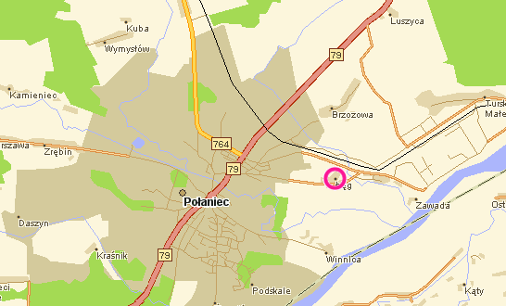
Źródło www.maps.google.pl
Wieś Łęg w latach 1978-1998 przynależała administracyjnie do województwa tarnobrzeskiego. Od 1998 jest jednym z 17 sołectw Gminy Połaniec.
Gmina Połaniec zlokalizowana jest w powiecie staszowskim. Od wschodu jej granicę stanowi rzeka Wisła, zaś od północy i zachodu kompleks Lasów Golejowskich. W 1869 roku Połaniec utracił samodzielność i został przekształcony w wieś liczącą 23 osady, prawa miejskie odzyskał 111 lat późnej.
Połaniec to gmina miejsko-wiejska zajmująca 7501ha z czego miasto Połaniec 1241ha. Prawie 20% powierzchni stanowią lasy z przewagą drzewostanu sosnowego.
Gminy położona jest w niecce nidziańskiej, której mezoregion stanowi m.in. Niecka Połaniecka. Jest przedłużonym zapadliskiem tektonicznym, zbudowanym głównie z piasków, iłów i gipsów.
Surowce naturalne występujące na terenie Gminy Połaniec to głównie surowce ilaste ceramiki budowlanej oraz kruszywo naturalne (piaski drobnoziarniste) wydobywane w miejscowości Ruszczy.
Teren gminy jest rozciągnięty pomiędzy dolinami rzek Wisły, Czarnej Wschodniej, Śmierdziączki i Kanału. Rzeka Czarna, która płynie obok Łęgu, stanowiła od czasów nowożytnych rzekę spławną, którą transportowano drewno i zboże do portu w Połańcu. Kiedyś wody tej rzeki były bardzo czyste dziś są określone jako wody pozaklasowe.

Tabela 1 – Powierzchnia oraz liczba mieszkańców poszczególnych sołectw
w gminie Połaniec wg stanu na 31.12.2007 r.

L.p. | Sołectwo | Obszar  [w km²]
1. | Brzozowa | 2,88
2. | Kamieniec | 5,40
3. | Kraśnik | 9,92
4. | Luszyca | 2,77
5. | Zawada | 1,99
6. | Łęg | 2,34
7. | Maśnik | 2,89
8. | Okrągła | 2,62
9. | Rybitwy | 5,17
10. | Rudniki | 5,06
11. | Ruszcza | 6,78
12. | Ruszcza Kępa | 6,78
13. | Tursko Małe | 3,52
14 | Tursko Małe Kolonia | 2,17
15 | Winnica | 1,37
16 | Wymysłów
17 | Zdzieci Nowe | 5,31
18 | Zdzieci Stare | 5,31
19 | Zrębin | 7,66

Źródło: Urząd Miasta i Gminy w Połańcu

Powierzchnia sołectwa Łęg wynosi 2,34km² co stanowi 3,1 % całej powierzchni gminy Połaniec.

Tabela 2 - Miejscowość Łęg w statystyce stan na 31.12.2007 roku

WYSZCZEGÓLNIENIE | WARTOŚCI
Powierzchnia w ha | 234,79
Stan ludności ogółem, w tym: | 204
Kobiety | 97
Mężczyźni | 107
Urodzenia żywe ogółem | 1
Zgony ogółem | 5
Przyrost naturalny | -4
Ludność w wieku przedprodukcyjnym  (0-17 lat) | 54
Ludność w wieku produkcyjnym  Kobiety (18-59 lat) / Mężczyźni (18-64) | K – 54 /M -66
Ludność w wieku poprodukcyjnym  Kobiety (60 lat i więcej) / Mężczyźni (65 lat i więcej) | K –19 /M -12
Źródło: Urząd Miasta i Gminy w Połańcu

Tabela 3 - Struktura ludności gminy Połaniec i miejscowości Łęg
wg wieku-stan na 31.12.2007 r.

przedziały wieku w latach | Gmina Połaniec | Miejscowość Łęg
do 19 | 2996 | 59
20 – 30 | 2727 | 36
31- 40 | 1426 | 32
41-50 | 2107 | 27
51-60 | 1744 | 18
powyżej 60 | 1245 | 32

Źródło: Urząd Miasta i Gminy w Połańcu

Ludność Łęgu stanowi 1,6% całej społeczności gminy Połaniec

Miejscowość Łęg jest oddalona od Połańca zaledwie o 4km. Połączenia transportowe pomiędzy tymi miejscowościami są na tyle częste, że mieszkańcy Łęgu nie mają najmniejszych problemów z dotarciem do miasta. Jest to bardzo ważne, gdyż w Połańcu zlokalizowane są wszystkie podstawowe i najważniejsze usługi gminy takie jak: Urząd Gminy, Szkoła, Biblioteka Publiczna, Zakład Opieki Zdrowotnej, banki oraz poczta.
W Łęgu wszystkie gospodarstwa mają dostęp do sieci telefonicznej oraz internetowej. Cała miejscowość jest zwodociągowana oraz skanalizowana. Na terenie Łęgu zlokalizowana jest oczyszczalnia ścieków, która obsługuje całą gminę Połaniec. Miejscowość nie dysponuje żadnym budynkiem, który mógłby spełniać rolę domu wiejskiego i integrowałby lokalne społeczeństwo. Skutkuje to obniżoną aktywnością społeczną mieszkańców, którzy nie zrzeszają się, nie tworzą żadnych stowarzyszeń, kół zainteresowań.

5.2 Historia Miejscowości
Na pierwsze ślady przebywania ludności na terenie miejscowości Łęg natrafiono podczas wykopalisk archeologicznych prowadzonych w latach 90-tych ubiegłego stulecia. Podczas badań natrafiono na pozostałości kultury mierznowickiej epoki brązu.
W Łęgu odkryto również elementy kultury trzcinieckiej i łużyckiej pochodzącej z epoki żelaza.
Liczne prace archeologiczne pozwoliły na odkrycie osady słowiańskiej datowanej na VI-VII wiek. Znaleziska pochodzące z tego okresu to głównie ceramika.
Pierwsze wzmianki o samej miejscowości Łęg pochodzą z początku XIX wieku. Wtedy dobra te car Mikołaj I przekazał w darze swemu generałowi - Bazylemu Pogodinowi, później trafiły one w ręce Aleksandra z Pogodinów Pietrowa. Pod koniec XIX wieku Łęg miał 21 drewnianych domów i 187 mieszkańców. W latach międzywojennych liczba mieszkańców wzrosła do 220.
Historia Łęgu jest nierozerwalnie powiązana z dziejami Połańca, który początek swojej historii datuje na wczesne średniowiecze. Już w XII wieku Połaniec posiadał kaplicę grodową. Prawa miejskie nadał miastu Bolesław Wstydliwy w 1264 roku. Połaniec był zlokalizowany na szlaku handlowym pomiędzy Krakowem a Sandomierzem co nadawało mu dużego znaczenia i ożywiało handel wymienny. Dzięki dogodnemu położeniu miasto rozwijało się bardzo szybko i gościło wiele ważnych osobistości.
Najważniejszym okresem w historii Połańca był okres insurekcji kościuszkowskiej. W 1794 stacjonowały tu oddziały Tadeusza Kościuszki, który wydał słynny Uniwersał Połaniecki, znoszący poddaństwo chłopów oraz redagował szereg dokumentów lokalnych.
Po klęsce powstania kościuszkowskiego Połaniec znalazł się pod zaborem austriackim. Wraz z utratą suwerenności miasto straciło wszystkie dokumenty i przywileje, które stanowiły
o jego bogatej przeszłości. Na dowód ogromnego znaczenia osoby Tadeusza Kościuszki
w historii miasta, zostało założone Towarzystwo Kościuszkowskie, które kultywuje tradycję kościuszkowską oraz promuje historię i tradycję Połańca.
W 1809 roku Połaniec wszedł w skład Księstwa Warszawskiego, a od 1815 roku należał do Królestwa Polskiego jako miasto pograniczne. Mieszkańcy brali aktywny udział w powstaniu listopadowym i styczniowym.
Pod koniec XIX wieku miasto zostało zniszczone z powodu wielkiego pożaru, który zdewastował kościół św. Marcina, bibliotekę oraz pamiątki historyczne z okresu kościuszkowskiego.
Początek XX wieku przyniósł miastu okres odbudowy i rozwoju: zostało zorganizowane pierwsze święto kościuszkowskie, powstała Ochotnicza Straż Pożarna, wybudowano remizę , powstała biblioteka publiczna, działał Związek Młodzieży Wiejskiej oraz koła młodzieży katolickiej.
W 1934 roku rejon Połańca nawiedziła ogromna powódź, która po przerwaniu wałów ochronnych zniszczyła okolice miasta, w powodzi tej poważnie ucierpiał również Łęg. Zatopieniu uległy pola, uprawne co spowodowało zniszczenie zasiewów a w konsekwencji widmo głodu. Powódź wymusiła ukończenie budowy wałów ochronnych na Wiśle i Czarnej.
Podczas wojny na terenie Połańca bardzo aktywna była działalność partyzancka, oddziały AK, BCh oraz słynny oddział ,, Jędrusie”. Był to oddział dywersyjno- bojowy, którego akcje bojowe, wielokrotnie zakończone zwycięstwami, obrosły w legendy pamiętane i opowiadane do dnia dzisiejszego. Na cześć bohaterstwa i oddania ,,Jędrusiów” dla przyszłości miasta
i kraju, ich imieniem został nazwany Zespół Szkół Oświatowych w Połańcu.
Po wojnie miasto zaczęło się odradzać. Wybudowano apteki, nową szkołę podstawową, ośrodek zdrowia, otwarto trasę nadwiślańską łączącą Kraków z Sandomierzem.
W 1971 roku rozpoczęto najważniejszą inwestycję w historii Połańca, zaczęto budowę Elektrowni. Inwestycja ta była motorem napędowym w rozwoju gospodarczym całego regionu. Zakład został zlokalizowany w miejscowości Zawada, nieopodal Łęgu. Wybudowanie Elektrowni im. Tadeusza Kościuszki zmieniło diametralnie oblicze wsi i wpłynęło na warunki życia jej mieszkańców.
Podczas powodzi stulecia w 1997 roku miejscowości położone w regionie mocno ucierpiały. Wiele gospodarstw w Łęgu zostało podtopionych a tym samym doszczętnie zniszczonych. Po tym kataklizmie wiele domostw wymagało gruntownej odnowy. Katastrofa zintegrowała mieszkańców, którzy po powodzi wybudowali i zagospodarowali centrum wioski.

5.3 Określenie przestrzennej struktury miejscowości
Łęg jest niewielką miejscowością położoną we wschodniej części Niecki Połanieckiej
w niewielkiej odległości od rezerwatu przyrody w Tursku Małym.
Miejscowość posiada 234,79ha powierzchni w tym 75,5ha gruntów ornych. Położona jest
w dolinie Czarnej oraz Cieku od Okrągłęj, które są dopływami Wisły. Jest to teren płaski rozciągnięty rowami melioracyjnymi z horyzontem przesłoniętym wysokimi wałami przeciwpowodziowymi. Najwyższy punkt miejscowości to 161,5 m n. p. m., najniższy zaś zlokalizowany nad brzegiem Wisły to 154,6 m n. m. p.
Na klimat miejscowości oraz całej gminy wpływa położenie w strefie niecki oraz okolicznych lasów.
Łęg to niewątpliwie jedna z najbardziej urokliwych miejscowości w gminie Połaniec, której atrakcje turystyczne stanowią pobliskie lasy i rzeki. Przemierzając uliczki Łęgu napotkać można na wkomponowane w otoczenie przydrożne krzyże.
Środkowa część miejscowości jest zagospodarowana niewielkim placem, pełniącym funkcję centrum. Jest to otwarta przestrzeń wspólna, gdzie zlokalizowano plac zabaw dla dzieci oraz ławki. W centrum znajduje się też przystanek autobusowy osłonięty wiatą przystankową, ochraniającą podróżnych oczekujących na środek lokomocji.
Od centralnej części odchodzą ulice, wzdłuż których ciągnie się zabudowa mieszkaniowa.
Miejscowość znajduje się w bezpośredniej strefie oddziaływania Elektrowni Połaniec, której wybudowanie wpłynęło w znaczący sposób na zmiany krajobrazowe. Znaczna część obszaru wsi oraz okolic została zajęta przez samą elektrownię, a także jej funkcje składowe. Realizacja zabudowy jest ograniczona przez tereny zagrożone powodziami oraz elektrownię.
Nie ma na terenie miejscowości budynku, który miałby charakter dominujący w strukturze przestrzennej.
Na terenie gminy Połaniec znaczna część gleb jest słabych IV i V klasy bonitacyjnej. Obejmują one około 66 % użytków rolnych gminy. Gleby VI klasy bonitacyjnej zajmują około 19 % użytków rolnych. Najlepsze gleby III klasy bonitacyjnej występują
w niewielkich kompleksach głównie w południowo-wschodniej części gminy –
m.in. w okolicach wsi Maśnik. Procentowy udział tych gleb w ogólnej powierzchni użytków rolnych nie przekracza 18 %.

6. Inwentaryzacja zasobów służących odnowie miejscowości
Zasoby sołectwa to wszelkie elementy materialne i niematerialne wsi oraz otaczającego ją obszaru, które mogą być wykorzystane obecnie bądź w przyszłości przy budowaniu czy realizacji publicznych i prywatnych przedsięwzięć odnowy wsi. Przy analizie zasobów wzięto pod uwagę następujące ich kategorie: środowisko przyrodnicze, środowisko kulturowe, dziedzictwo religijne i historyczne, obiekty, tereny, infrastruktura, gospodarka i rolnictwo, instytucje, organizacje społeczne.

6.1 Zasoby przyrodnicze i dziedzictwo kulturowe
Na terenie gminy Połaniec brak jest wielkoobszarowych form ochrony przyrody. Jedynym obszarem objętym ochroną indywidualną jest leśny rezerwat przyrody – Zamczysko Turskie o powierzchni 3,4ha. Ponadto na terenie gminy znajduje się 13 pomników przyrody.
Zamczysko Turskie to rezerwat utworzony w 1979 roku. Teren rezerwatu obejmuje niewielkie pagórkowate wzniesienie, porośnięte drzewostanem lipowo- grabowo-wiązowym. Na szczególną uwagę zasługuje fakt, że jest to wyspowe stanowisko grądu położone wśród rozległych mieszanych borów sosnowo-dębowych. W krajobrazie rezerwatu dominują lasy nad niewielką, trawiastą polaną śródleśną. W rezerwacie stwierdzono występowanie
9 gatunków drzew, 11 gatunków krzewów, 75 gatunków roślin zielnych oraz 11 gatunków mszaków. Na terenie rezerwatu na uwagę zasługuje występowanie kilkunastu okazów zdrowych, około 170-letnich lip drobnolistnych, 120-150-letnich grabów i wiązów górskich. Spotykany jest również w mniejszych ilościach dąb szypułkowy, brzoza brodawkowata, sosna oraz sporadycznie buk. Ze składników flory rosnących w niższych partiach lasu na uwagę zasługuje podagrycznik właściwy, zdrojówka rudawkowata, starzec gajowy, kuklik pospolity, czyściec leśny. Rezerwat przedstawia również cenne wartości historyczne, ze względu na obecność pozostałości po ziemnych wałach obronnych.
Jedynym obiektem o charakterze zabytkowym w Łęgu, ujętym w ewidencji zabytków, jest zagroda nr 42, z końca XIX w., dom nr 27.

6.2 Obiekty i tereny
Miejscowość Łęg położona jest w malowniczej okolicy, południowo-wschodniej części województwa świętokrzyskiego w powiecie staszowskim. Lokalizacja w okolicy lasów i rzek sprawia, że sama miejscowość może stanowić atrakcję turystyczna, zwłaszcza dla osób chcących odpocząć z dala od zgiełku miast. Niestety potencjał miasta w zakresie turystyki pozostaje niewykorzystany. Funkcjonuje tu tylko jedno gospodarstwo agroturystyczne, goszczące również wczasowiczów spoza województwa.
Największym problemem – na co zwracali uwagę mieszkańcy na zebraniach –jest brak domu wiejskiego i dobrze zagospodarowanego placu w centrum wsi. W planach inwestycyjnych gminy na najbliższe lata uwzględniono m.in. budowę takiego domu, który pełniłby rolę świetlicy. Na dzień dzisiejszy ,,serce” miejscowości stanowi plac, który został zagospodarowany przez mieszkańców w czynie społecznym. W tym miejscu organizowane są wszystkie imprezy okolicznościowe (np. Dożynki Gminne w 2007 roku)

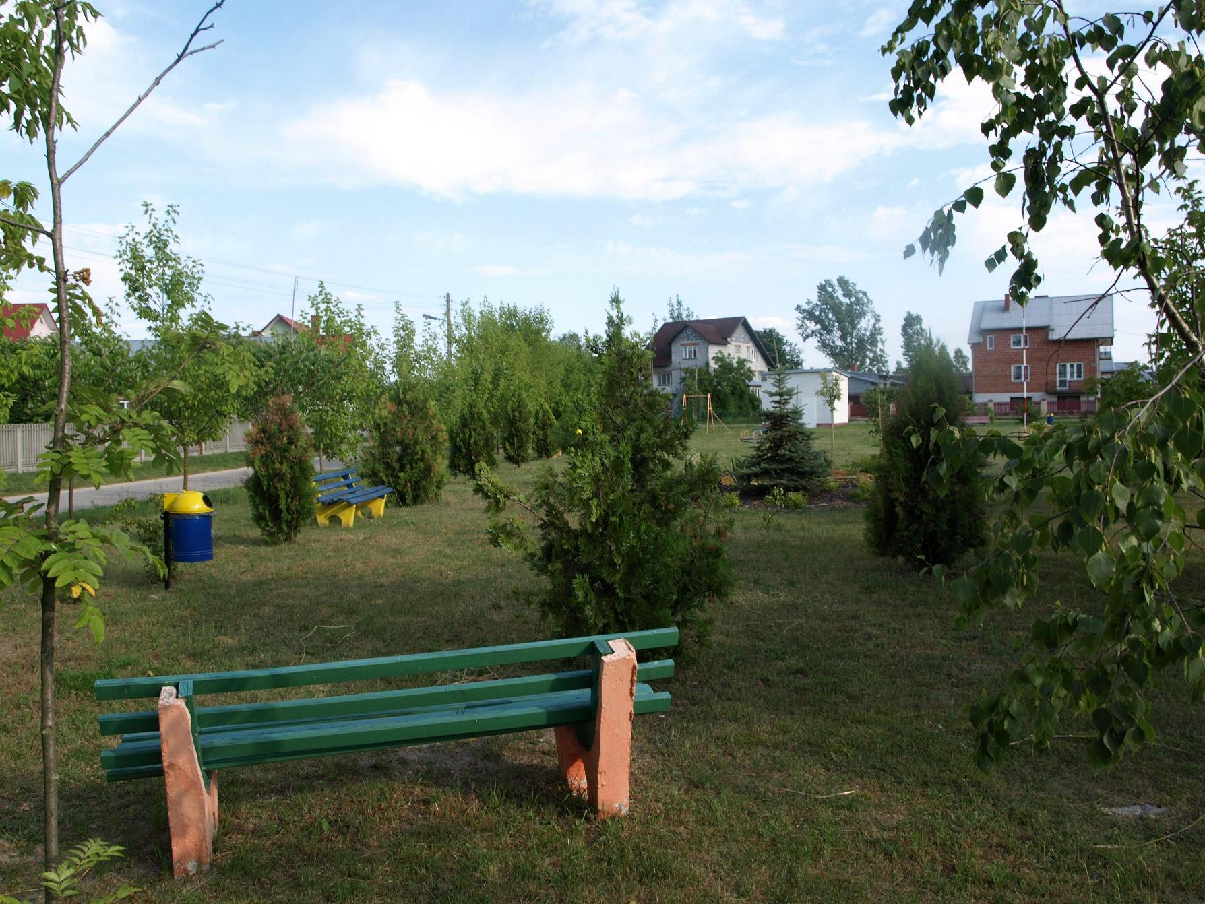
Fot 1. Plac w Centrum Łęgu, fot. Anna Kluz

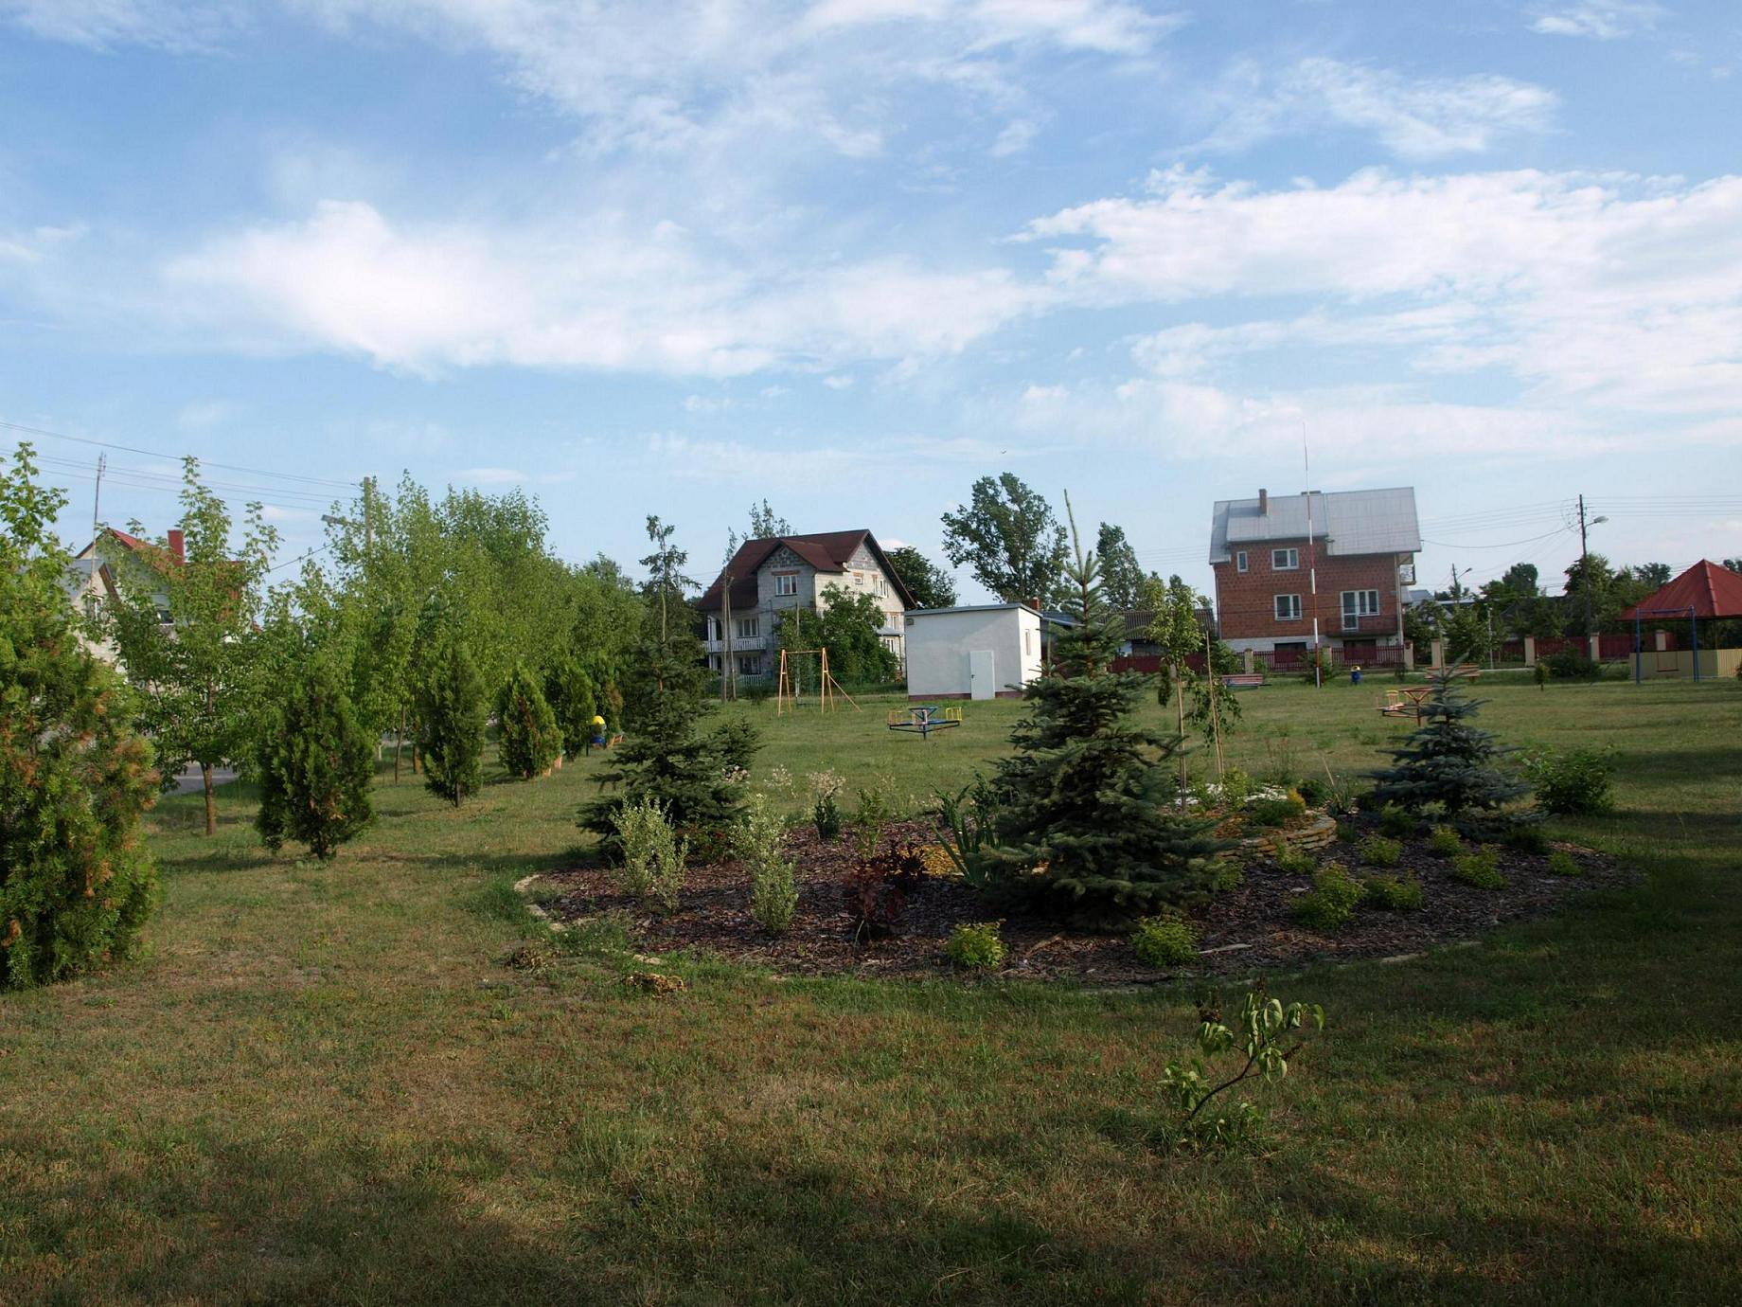
Fot. 2. Centrum Łęgu, fot. Anna Kluz

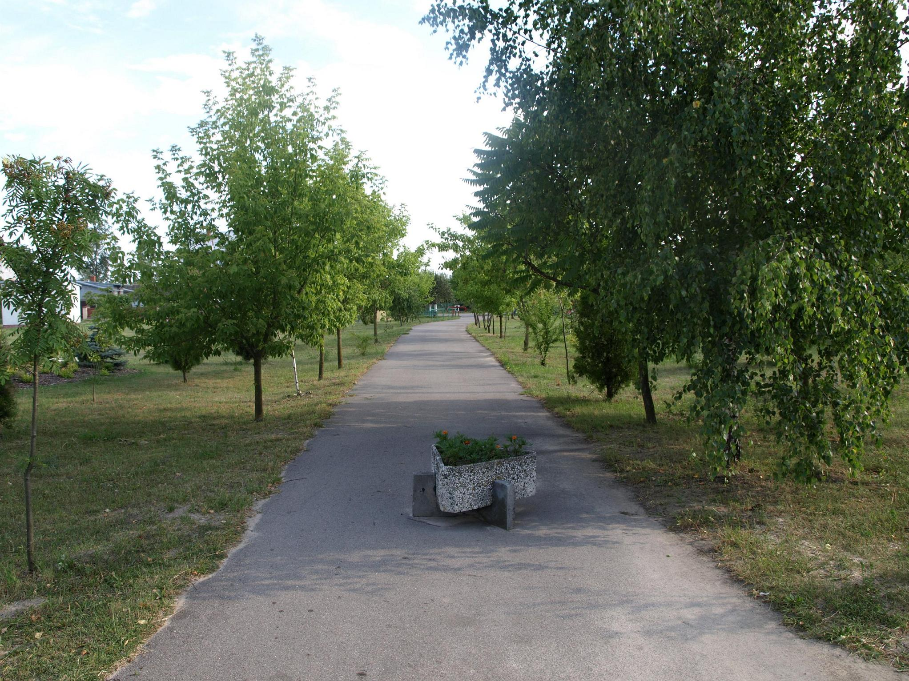
Fot. 3. Alejka, fot. Anna Kluz
W miejscowości brak jest szkoły i biblioteki . Dzieci i młodzież uczęszczają do szkół w Połańcu.

6.3 Infrastruktura społeczna
Z powodu braku świetlicy czy też domu wiejskiego, dzieci nie mają żadnej alternatywy spędzania wolnego czasu. W miesiącach letnich korzystają z placu zabaw, który wyposażony jest w huśtawki i karuzele. Sprzęt ten jest jednak już mocno wyeksploatowany i wymaga wymiany.
Mieszkańcy wiążą duże nadzieje z planowaną budową świetlicy. Pierwszyzn krokiem władz samorządowych gminy Połaniec w celu realizacji tego działania jest napisanie Planu Odnowy Miejscowości Łęgu, który będzie kluczowym dokumentem w staraniach o dotacje z działania ,,Odnowa i Rozwój Wsi” w ramach PROW 2008-2013”. Kubatura budynku będzie niewielka, niemniej jednak zastrzega się, że w przyszłości, w miarę pojawiających się potrzeb, świetlica może zostać rozbudowana. Wszelkie dane techniczne będą wynikały z zakupionego projektu. Przedwstępnie wyrażono chęć zainstalowania w budynku ogrzewania gazowego.
Na terenie miejscowości znajduje się boisko sportowe (ogólnodostępne dla dzieci
i młodzieży, pełnowymiarowe do piłki nożnej). W ramach planowanych inwestycji na boisku zostanie wybudowana niewielka wiata, która będzie chronić przed deszczem.
Niewielka odległość od Połańca sprawia, że miejscowość posiada pełen dostęp do usług telefonicznych i internetowych, które są dostarczane drogą naziemną i radiową.
Mieszkańcy Łęgu korzystają z opieki zdrowotnej w dwóch ośrodkach zdrowia: Samodzielnym Zakładem Opieki Zdrowotnej- Przychodnia Zdrowia w Połańcu oraz Niepublicznym Zakładzie Opieki Zdrowotnej zlokalizowanym w pobliskiej Zawadzie, na terenie elektrowni. Właśnie w Zawadzie znajduje się najbliższa apteka.
Zadania z zakresu bezpieczeństwa publicznego realizuje Komisariat Policji w Połańcu obejmujący swoim działaniem cały obszar gminy.

6.4 Infrastruktura techniczna
Wszystkie najważniejsze usługi są skoncentrowane w Połańcu. Tu mieści się Urząd Miasta i Gminy, szkoła, banki, biblioteka, Centrum Kultury i Sztuki, kino ,,Pegaz”, kryta pływalnia ,,Delfin”, kręgielnia, posterunek policji.

Infrastruktura drogowa
Przez miejscowość Łęg przebiega:
- droga gminna Połaniec – Łęg o numerze I/60,
- droga gminna przez wieś nr V/4,
- łącznik drogi gminnej nr V/3,
- droga w kierunku Zawady nr I/65, V/2,
- droga w kierunku wysypiska nr V/1,
- od drogi krajowej 79 do Łęgu - droga nr I/64,
- od drogi nr I/64, ulicą W. Bartłomieja- droga nr I/62 .
Najgorsza sytuacja pod względem jakości infrastruktury drogowej występuje w przypadku dwóch dróg powodziowych, (nr I/62, I/64) prowadzących do wału powodziowego na rzece Czarnej. Istnieją realne potrzeby oraz plany podniesienia tych dróg, ich utwardzenia oraz przekształcenia w ścieżki rowerowe. Powstanie w tym miejscu ścieżek będzie dodatkową atrakcją oraz formą rozrywki dla mieszkańców i przyjeżdżających w celach wypoczynkowych turystów.

Komunikacja transportowa
Komunikację zbiorową dla całej Gminy zapewniają linie autobusowe oraz prywatni przewoźnicy. Mieszkańcy Łęgu nie mają problemu z dojazdami do większych miast oddalonych od miejscowości (od Połańca o 4km). Na terenie miejscowości znajduje się tylko jeden przystanek autobusowy. Jest on zlokalizowany w centrum . Przystanek jest zadaszony
i położony w centralnej części miejscowości.
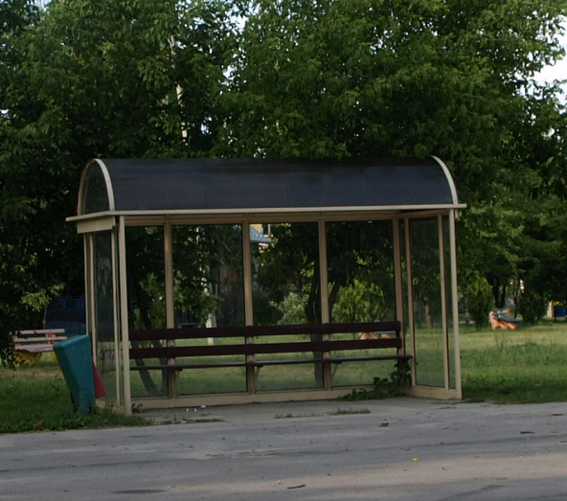
Fot. 4. Przytanek autobusowy w Łęgu, fot. Anna Kluz

Jeden przystanek nie jest wystarczający na potrzeby miejscowości. Mieszkańcy podczas zebrania strategicznego zgłaszali potrzebę wybudowania jeszcze jednego przystanku na drodze prowadzącej do wału. Kolejną realną potrzebą w ramach infrastruktury drogowej jest wybudowanie chodników, co mocno akcentowano na organizowanych spotkaniach.

Sieć wodociągowa, kanalizacyjna, gazowa
Miejscowość Łęg jest zwodociągowana oraz posiada sieć kanalizacyjną. Dostęp
do kanalizacji mają prawie wszystkie gospodarstwa. Na ukończeniu jest realizacja projektu dofinansowanego z Funduszu Spójności, którego przedmiotem jest wykonanie kanalizacji sanitarnej na terenie gminy Połaniec, Staszowa i Rytwian. Celem projektu jest poprawa stanu czystości rzeki Czarnej Staszowskiej, który ma zostać osiągnięty poprzez powszechny dostęp do sieci kanalizacyjnej. Jest to możliwe poprzez powstanie większej ilości oczyszczalni ścieków. W związku z tą inwestycją została zaplanowana budowa kanalizacji sanitarnej na odcinku 102km, w tym 9,2km przyłączy domowych, budowę 4 oczyszczalni wód deszczowych oraz modernizacja oczyszczalni ścieków w Łęgu. Realizacja przedsięwzięcia ma szczególnie duże znaczenie dla ochrony środowiska oraz wpłynęła korzystnie na rozwój gminy poprzez zwiększenie atrakcyjności inwestycyjnej.
Miejscowość jest zaopatrywana w wodę przez Przedsiębiorstwo Gospodarki Komunalnej z o.o. w Połańcu. Brak własnych ujęć wodnych zmusza firmę do skupowania wody od niezależnych producentów. Do rozprowadzania wody wykorzystuje się wodociągi i pompownie. Długość wodociągów wylicza się na 122,1km. Firma obsługuje dwie przepompownie wodociągowe. Woda dostarczana przez Przedsiębiorstwo Gospodarki Komunalnej spełnia wszystkie wymagane przepisami warunki czystości.
Część miejscowości pozostaje w zasięgu sieci gazowej.

Gospodarka odpadami
Na terenie gminy funkcjonuje składowisko odpadów komunalnych. Odpady usuwa
się z wykorzystaniem specjalistycznego sprzętu, a w szczególności specjalistycznych samochodów ciężarowych do transportowania. Odpady składowane są na składowisku odpadów w miejscowości Luszyca
Odpady są wywożone raz w miesiącu. Ze względu na ochronę środowiska funkcjonuje system segregacji odpadów.

6.5 Przedsiębiorczość i rolnictwo.
W strukturze rolnictwa w miejscowości dominują grunty orne (75,5ha), łąki i pastwiska (82,68ha). Powierzchnia lasów wynosi to 21ha. Gospodarstwa rolne są niewielkie, o małej dochodowości. Gleby na terenie miejscowości nie należą do urodzajnych, dominuje klasa VI (27,79ha). Cały teren Łęgu zaliczany jest do obszaru o niekorzystnych warunkach gospodarowania zgodnie z terminologią Unii Europejskiej.
Na terenie miejscowości Łęg zlokalizowany jest jeden sklep oraz trzy zakłady produkcyjno- usługowe mające zarejestrowaną działalność gospodarczą.
Funkcjonuje też jedno gospodarstwo agroturystyczne, oferujące dwa pokoje do wynajęcia oraz szereg atrakcji jak choćby możliwość urządzania ognisk, grillowania, wędkarstwo, przejażdżki rowerowe.
Na terenie miejscowości funkcjonują 4 podmioty działalności gospodarczej – ich profil prezentuje poniższa tabela.

Tabela 4 - Struktura działalności gospodarczych prowadzonych w miejscowości Łęg

WYSZCZEGÓLNIENIE | ILOŚĆ
Placówki handlowe i gastronomiczne | 1
Produkcja wyrobów przemysłowych | -
Produkcja wyrobów spożywczych | -
Budownictwo | -
Usługi transportowe | -
Zakłady produkcyjno - usługowe | 3
OGÓŁEM: | 4
Źródło: Urząd Miasta i Gminy w Połańcu
Jak wynika z powyższego zestawienia, niewielu mieszkańców prowadzi działalność gospodarczą. Znaczna część mieszkańców pracuje w mieście Połaniec, w Elektrowni
oraz w spółkach wydzielonych z pobliskiej elektrowni.

6.6 Kapitał społeczny i ludzki
Na terenie miejscowości jedyną organizacją społeczną zrzeszającą i integrującą mieszkańców jest drużyna piłkarska LZS ,,Orzeł”, której prezesem jest pan Edward Nalepa. Ta niewielka liczba lokalnych organizacji jest uzasadniona brakiem świetlicy, domu wiejskiego czy jakiegokolwiek innego miejsca, które skupiałoby życie towarzyskie i społeczne mieszkańców. Należy dodać, że Łęg ma wszelki potencjał do aktywizacji społecznej mieszkańców, którzy deklarują chęć utworzenia organizacji promujących i działających na rzecz rozwoju wioski.

Ludowy Zespół Sportowy ,,Orły”
Miejscowość Łęg posiada drużynę piłkarska. Liczy ona około 20 osób czynnie biorących udział w rozgrywkach piłkarskich. Drużyna uczestniczy w zawodach piłkarskich rozgrywanych pomiędzy sołectwami, organizowanymi w pobliskich wioskach : Tursku Małym, oraz w samym Łęgu. Jej Presem jest pan sołtys Edward Nalepa. Zespół może rozwijać swoje umiejętności sportowe dzięki boisku, które jest zlokalizowane w miejscowości co ułatwia organizację treningów. Swoje osiągnięcia sportowe drużyna może po części zawdzięczać prezesowi, który zarówno w tej roli jaki i roli sołtysa wypada bardzo pozytywnie. Dowodem może być tytuł sołtysa roku 2007. W ramach planów inwestycyjnych na boisku zaplanowano budowę wiaty.

Parafia
Łęg należy do parafii Św. Marcina w Połańcu. Jest to kościół zabytkowy, murowany z cegły i piaskowca z wieżą od frontu. Posiada trzy nawy w kształcie łacińskiego krzyża, głowicą zwrócony ku zachodowi, od lewego ramienia krzyża przylega kaplica Matki Bożej Różańcowej, która jest pozostałością po dawnym kościele.

7. Kluczowe obszary problemowe
Podczas spotkania przedstawicieli mieszkańców Łęgu, które odbyło się 29 czerwca 2008 roku wyłoniono najważniejsze problemy sołectwa. Możemy je podzielić na kilka grup problemowych:
- zła jakość infrastruktury
- brak świetlicy wiejskiej
- słaba integracja mieszkańców

Problem główny: zła jakość infrastruktury

Problemy cząstkowe, wynikające z problemu głównego:
- zły stan dróg powodziowych zlokalizowanych w kierunku wału
- brak ciągów pieszych
- brak oświetlenia w centralnej części miejscowości
- brak parkingu
- zły stan placu zabaw
- słabo zagospodarowane boisko sportowe

Problem główny: Brak świetlicy wiejskiej

Problemy cząstkowe, wynikające z problemu głównego:
- brak miejsca spotkań lokalnej społeczności
- brak możliwości integracji mieszkańców
- brak alternatywy spędzania wolnego czasu dla młodzieży i dzieci
- brak możliwości rozwoju mieszkańców w dziedzinie kultury

Problem główny: Słaba integracja mieszkańców

- brak stowarzyszeń, organizacji np. OSP, Koło Gospodyń Wiejskich
- mała liczba imprez lokalnych
- brak dnia miejscowości Łęg

- Ocena mocnych i słabych stron miejscowości

Analiza SWOT, to najpopularniejsza metoda wykorzystywana do systematyzowania informacji. System ten umożliwia identyfikacje mocnych stron (strenghts), słabych strony (weaknesses), opportunities (szans), threats (zagrożeń). W uproszczeniu pojęciowym SWOT można traktować jako identyfikację problemów i potencjałów rozwojowych gminy oraz wyodrębnienie spośród nich tych, które mają lub mogą mieć znaczenie zagrożeń (problemy) i szans (potencjały).
Tabela 5
Analiza SWOT
Mocne Strony | Słabe Strony
Warunki naturalne | Warunki naturalne
Tereny zielone dające możliwość zwiększenia aktywizacji gospodarczej wsi  Lokalizacja miejscowości blisko Połańca- ułatwiony dostęp do najważniejszych usług | Słabe gleby  Położenie na terenach zagrożonych powodzią  Wysokie rozdrobnienie agrarne gospodarstw
Zasoby techniczne | Zasoby techniczne
Pełne zwodociągowanie Łęgu  Pełna kanalizacja miejscowości  Oczyszczalnia ścieków zlokalizowana w Łęgu  Boisko sportowe | Zły stan techniczny dróg lokalnych (zwłaszcza dróg powodziowych prowadzących do wału)  Brak kompleksu oświatowego  Zbyt niski poziom rozwoju przedsiębiorczości, w tym zbyt niska liczba podmiotów gospodarczych i niskie tempo jej przyrostu  Brak ciągów pieszych  Zły stan techniczny placu zabaw dla dzieci
Zasoby Ludzkie | Zasoby Ludzkie
Drużyna piłkarska LZS ,, Orły”  Pozytywne nastawienie władz samorządowych Gminy, co do działań prorozwojowych przez mieszkańców Łęgu | Brak poczucia przyszłości wśród młodzieży w kontekście pracy i kariery (migracje do dużych miast i za granicę)  Brak zarejestrowanego stowarzyszenia organizacji  Mała liczba aktywnych organizacji
Szanse | Zagrożenia
Zasoby ludzkie: | Zasoby ludzkie:
Możliwość realizacji projektów z wykorzystaniem środków z budżetu Unii Europejskiej | Brak integracji społecznej  Widoczna emigracja młodych ludzi
Zasoby Gospodarcze | Zasoby Gospodarcze
Korzystne położenie gospodarcze – blisko Połańca  Dobre położenie komunikacyjne  Pozyskiwanie środków finansowych  z funduszy UE | Słabo rozwinięta baza turystyczna  Słabo wykorzystywane walory przyrodnicze miejscowości
Zasoby techniczne | Zasoby techniczne
Telefonizacja miejscowości  (komórkowa i przewodowa)  Dobrze rozbudowana sieć wodociągowa  Elektryfikacja gminy.  Kanalizacja prawie całej miejscowości | Zły stan dróg powodziowych  Niewystarczająca ilość chodników  Brak oświetlenia

- Miejscowość Łęg w 2015 roku

Zebrania strategiczne oraz wiejskie organizowane w trakcie przygotowywania Planu Odnowy Miejscowości pozwoliły na wypracowanie wizji rozwoju miejscowości na najbliższe lata.
Z wizji bezpośrednio wynikają obszary, które powinny być rozwijane. Obszary rozwojowe wzajemnie się uzupełniają. Wiele zadań realizacyjnych wskazanych w obszarze "bezpieczeństwo" powiązanych będzie zarówno z obszarem "infrastruktura", jak i dotyczyć będzie samych mieszkańców. W dalszej części planu przedstawiono obszary, cele i kierunki działania dla każdego z obszarów życia społeczno – gospodarczego (bezpieczeństwo, infrastruktura, społeczność).
Cztery obszary rozwojowe:
BUDOWA ŚWIETLICY WIEJSKIEJ
Cel: Łęg posiada miejsce, gdzie mieszkańcy mogą się spotykać a młodzież i dzieci spędzać wolny czas

KSZTAŁTOWANIE WIZERUKU WSI
Cel: Zwiększenie walorów estetycznych centrum poprzez jego oświetlenie, powstanie chodników i modernizacje placu zabaw

POPRAWA INFRASTRUKTURY
Cel: Miejscowość posiada infrastrukturę techniczną, która ułatwia dojazd oraz gwarantuje bezpieczeństwo poruszania się po lokalnych drogach

AKTYWIZACJA ŻYCIA SPOŁECZNEGO
Cel: W Łęgu toczy się aktywne życie społeczne, organizowane są imprezy na trwale wpisujące się w życie kulturalne miejscowości

Wizja Miejscowości Łęg w 2015 roku

Prężnie działamy w nowo powstałych organizacjach lokalnych, dzięki Świetlicy Wiejskiej i organizacji imprez lokalnych prowadzimy ożywione życie społeczno- kulturalne, mamy możliwość aktywnego spędzenia wolnego czasu, rozwoju i mamy poczucie bezpieczeństwa. Łęg jest dla nas ciekawym miejscem do zamieszkania,
a dla innych osiedlania się i wypoczynku.

10. Cele strategiczne do 2015 roku

Hierarchizacji celów dokonano w czterech obszarach rozwoju społeczno - gospodarczego.
BUDOWA ŚWIETLICY WIEJSKIEJ
Priorytetem w tym obszarze jest podjęcie działań w kierunku budowy świetlicy wiejskiej w miejscowości Łęg.

KSZTAŁTOWANIE WIZERUNKU WSI
Priorytetem w tej dziedzinie jest modernizacja centrum miejscowości Łęg (oświetlenie, modernizacja placu zabaw, wybudowanie parkingu) ,jak również rozbudowa systemu oświetleniowego w całej wsi.

POPRAWA INFRASTRUKTURY
Priorytetem w tej dziedzinie jest poprawa infrastruktury poprzez wybudowanie ścieżek rowerowych oraz chodników w centrum a także na terenie całej miejscowości, powstanie zadaszonego przystanku autobusowego oraz zagospodarowanie boiska sportowego .

AKTYWIZACJA ŻYCIA SPOŁECZNEGO
Priorytetem w tej dziedzinie jest zwiększenie integracji społeczności Łęgu poprzez założenie organizacji i stowarzyszeń, zorganizowanie dnia miejscowości i wyjazdu studyjnego dla najbardziej aktywnych mieszkańców.

11. Opis planowanych zadań inwestycyjnych i przedsięwzięć aktywizujących społeczność lokalną

Poniższa tabela zawiera najważniejsze inwestycje , które zostały uzgodnione przez mieszkańców miejscowości Łęg, jako propozycje do Planu Odnowy Miejscowości.
Umieszczone przedsięwzięcia zostały zaplanowane na lata 2008-2015. Zadania będą finansowane z „Programu Rozwoju Obszarów Wiejskich na lata 2007-2013”
w ramach działania „Odnowa i rozwój wsi”, inne opisane poniżej będzie dofinansowane np.
„Regionalnego Programu Operacyjnego Województwa Świętokrzyskiego”, PO ,,Kapitał Ludzki’’.

11.1 Zadania inwestycyjne do realizacji w latach 2008-2015
wskazane przez mieszkańców miejscowości Łęg

Tabela 6. Zadania inwestycyjne do realizacji w latach 2008-2020 wskazane przez mieszkańców miejscowości Łęg

L.p. | Nazwa inwestycji | Harmonogram realizacji [w latach] | Kwota końcowa i wskazanie |  |  | Możliwe źródła jej pozyskania
Cel strategiczny 1 – BUDOWA ŚWITLICY WIEJSKIEJ

1. | Budowa i wyposażenie Świetlicy Wiejskiej w Łęgu | 2009-2010 | 250 000,00 zł |  |  | Np. PROW 2007-2013, działanie „Odnowa i Rozwój wsi”, środki własne, inne dotacje
Cel strategiczny 2 – KSZTAŁTOWANIE WIZERUNKU WSI

2. | Budowa placu zabaw dla dzieci | 2009 | 25 000,00 zł |  |  | Np. PROW 2007-2013, działanie „Odnowa i Rozwój wsi” środki własne, inne dotacje
3. | Oświetlenie centrum | 2010 | 30 000,00 zł |  |  | Np. PROW 2007-2013, działanie „Odnowa i Rozwój wsi” środki własne, inne dotacje
4. | Wybudowanie parkingu przy świetlicy wiejskiej | 2009-2010 | 25 000,00 zł |  |  | Np. PROW 2007-2013, działanie „Odnowa i Rozwój wsi” środki własne, inne dotacje
5 | Rozbudowanie systemu oświetleniowego w całej wsi | 2013-2015 |  | 40 000,00 zł |  | Środki własne, inne dotacje
Cel strategiczny 3 –POPRAWA INFRASTRUKTURY

6. | Powstanie ścieżek rowerowych | 2010-2012 | 180 000,00 |  |  | Np. PROW 2007-2013, działanie „Odnowa i Rozwój wsi” środki własne, inne dotacje
7. | Wybudowanie chodnika w centralnej części miejscowości | 2009-2010 | 35 000,00 zł |  |  | Np. PROW 2007-2013, działanie „Odnowa i Rozwój wsi” środki własne, inne dotacje
8. | Postawienie przystanku autobusowego | 2010-2011 | 10 000,00 zł |  |  | Np. PROW 2007-2013, działanie „Odnowa i Rozwój wsi” środki własne, inne dotacje
9. | Wybudowanie wiaty na boisku sportowym | 2010-2011 | 44 000,00 zł |  |  | Np. PROW 2007-2013, działanie „Odnowa i Rozwój wsi” środki własne, inne dotacje
10. | Wybudowanie ciągu pieszego w centralnej części wsi | 2010-2012 | 90 000,00 zł |  |  | Np. PROW 2007-2013, działanie „Odnowa i Rozwój wsi” środki własne, inne dotacje
11. | Wybudowanie chodników w miejscowości Łęg | 2013-2015 | 150 000,00 zł |  |  | Środki własne, inne dotacje
Cel strategiczny 4 – AKTYWIZACJ ŻYCIA SPOŁECZNEGO

12. | Powstanie organizacji i stowarzyszeń oraz ich doposażenie | 2008-2009 |  |  | 30 000,00 zł | PO ,,Kapitał Ludzki”, małe granty dla stowarzyszeń
13. | Organizacja wyjazdu studyjnego dla miejscowych ,,działaczy” | 2008-2009 |  |  | 15 000,00 zł | PO ,,Kapitał Ludzki”,
14. | Zorganizowanie kilku imprez w celach promocyjnych oraz integrujących okoliczne miejscowości | 2009-2009 |  |  | 7 000,00 zł | PO ,,Kapitał Ludzki”,

11.2 Opis i charakterystyka obszarów o szczególnym znaczeniu dla zaspokojenia potrzeb mieszkańców, sprzyjających nawiązywaniu kontaktów społecznych, ze względu na ich położenie oraz cechy funkcjonalno - przestrzenne

Operacje realizowane w ramach działania „Odnowa i rozwój wsi” mogą dotyczyć kształtowania obszaru o szczególnym znaczeniu dla zaspokojenia potrzeb mieszkańców, sprzyjających nawiązywaniu kontaktów społecznych, ze względu na położenie oraz cechy funkcjonalno-przestrzenne, w szczególności poprzez odnawianie lub budowę placów parkingowych, chodników lub oświetlenia ulicznego. Definicja obszaru realizacji operacji
z zakresu kształtowania przestrzeni została ustalona dla działania „Odnowa i rozwój wsi” PROW 2007-2013. Ze względu na położenie i cechy funkcjonalno-przestrzenne należy go identyfikować z centrum miejscowości, jednak ze względu na różnorodność typów układów urbanistycznych zwłaszcza w miejscowościach wiejskich, centrum miejscowości
w rozumieniu właściwych przepisów nie musi znajdować się w faktycznym centrum miejscowości identyfikowanym na podstawie mapy. Dlatego też operacje związane
z kształtowaniem obszarów o szczególnym znaczeniu dla zaspokajania potrzeb mieszkańców, ze względu na ich położenie oraz cechy funkcjonalno przestrzenne weryfikuje się na podstawie Planu Odnowy Miejscowości zawierającego opis planowanych zadań inwestycyjnych.
Łęg jest niewielką wsią położoną w Polsce południowo- wschodniej w Gminie Połaniec. „Sercem” tego miejsca stała się Świetlica Wiejska, do której mogą uczęszczać dzieci i młodzież, gdzie mogą się uczyć i bawić na przyległym placu zabaw. Wokół placu posadzona została piękna zieleń, tworząca sprzyjające warunki dla wypoczynku i rekreacji dzieci i ich rodziców. Na terenie Świetlicy organizowane są również, różnego typu imprezy. Na terenie miejscowości znajduje się także boisko sportowe, ogólnodostępne dla dzieci i młodzieży, pełnowymiarowe do piłki nożnej.

11.3. Zadania nie inwestycyjne

Zestawienie zadań „nie inwestycyjnych”, których realizacja powinna się odbywać na bieżąco.

Tabela 7 Zadania nie inwestycyjne

1. | Organizacja dni miejscowości Łęg w celu integracji mieszkańców
2. | Inicjowanie powołania stowarzyszenia rozwoju miejscowości Łęg
3. | Wsparcie istniejącej drużyny piłkarskiej
4. | Wypracowanie i przygotowanie wniosków o dofinansowanie imprez kulturalno – sportowo - oświatowych oraz szkoleń, warsztatów i innych aktywności z programów UE, zwłaszcza z Programu Operacyjnego „Kapitał Ludzki”.
5. | Inicjowanie szkoleń i doradztwa w zakresie zakładania i prowadzenia własnych działalności gospodarczych.
6. | Inicjowanie, wspieranie i promowanie budowy atrakcji turystycznych, bazy noclegowej i gastronomicznej.
7. | Inicjowanie powstania gospodarstw agroturystycznych w Łęgu
8. | Odrodzenie zapomnianych tradycji kulturalnych i ich kultywowanie np. poprzez założenie Koła Gospodyń Wiejskich
9. | Pobudzanie i inicjowanie aktywności gospodarczej, wspieranie i promowanie aktywnych postaw.
10. | Prezentowanie dobrych przykładów oraz pomoc w ich wdrażaniu w Miejscowości.
11. | Promocja Miejscowości Łęg jako atrakcyjnego miejsca do zamieszkania.
12. | Prowadzenie dla mieszkańców w systemie ciągłym szkoleń w zakresie obsługi Internetu.
13. | Wspieranie i promowanie przedsiębiorców tworzących nowe miejsca pracy.

12. Opis zadania realizowanego w ramach „PROW 2007-2013”, działanie „Odnowa i rozwój wsi”

odrodzenie miejscowości Łęg poprzez
budowę świetlicy wiejskiej, modernizację infrAstruktury oraz działania mające na celu
Kształtowanie wizerunku centrum wsi

Zadaniem priorytetowym, przewidzianym do realizacji w ramach Programu Rozwoju Obszarów Wiejskich, działanie „Odnowa i rozwój wsi”, jest „Odrodzenie miejscowości Łęg poprzez budowę świetlicy wiejskiej, modernizację infrastruktury oraz działania mające na celu kształtowanie wizerunku centrum wsi”.
Planowana inwestycja odgrywać będzie dużą rolę dla mieszkańców Łęgu. Będzie związana przede wszystkim z powstaniem miejsca integrującego społeczność, skupiającego życie kulturowe. Realizacja zadania będzie impulsem do zakładania organizacji typu OSP, Koło Gospodyń Wiejskich promujących miejscowość na terenie całego województwa.
Łącznie koszt zadania priorytetowego będzie wynosił około 689 000,00 zł Jego realizacja jest planowana na lata 2009-2012. Należy jednak zaznaczyć, że szczegółowe określenie kosztów będzie możliwe dopiero po opracowaniu kosztorysu inwestorskiego
dla przedmiotowej inwestycji

12.1 Szacunkowe zestawienie kosztów zadania priorytetowego

1. Budowa świetlicy wiejskiej w Łęgu

1.1 Budowa i wyposażenie świetlicy wiejskiej w Łęgu
250 000,00 zł

Koszt: 250 000,00 zł

2. Kształtowanie wizerunku centrum wsi

2.1 Budowa placu zabaw dla dzieci
25 000,00 zł

2.2 Oświetlenie centrum
30 000,00 zł

2.3 Wybudowanie parkingu przy świetlicy wiejskiej
25 000,00 zł

Koszt: 80 000,00 zł

3. Poprawa infrastruktury

3.1 Powstanie ścieżek rowerowych
180 000,00

3.2 Wybudowanie chodnika w centralnej części miejscowości
35 000,00 zł

3.3 Postawienie przystanku autobusowego
10 000,00 zł

3.4 Wybudowanie wiaty na boisku sportowym
44 000,00 zł

3.5 Wybudowanie ciągu pieszego w centralnej części wsi
90 000,00 zł

Koszt: 359 000,00 zł

Łączne nakłady:

698 000,00 zł
12.2 Harmonogram rzeczowo – finansowy zadania priorytetowego

Tabela 8. Harmonogram rzeczowo – finansowy zadania priorytetowego
 | 2008 |  | 2009 |  |  |  | 2010 |  |  |  | 2011 |  |  |  | 2012
Zakres rzeczowy | III | IV | I | II | III | IV | I | II | III | IV | I | II | III | IV | I | II | III | IV
Opracowanie Planu Odnowy Miejscowości
Przygotowanie niezbędnej dokumentacji technicznej wraz z kosztorysem inwestorskim
Złożenie wniosku o dofinansowanie w ramach działania „Odnowa i rozwój wsi”
Rozpoczęcie inwestycji – budowa i wyposażenie Świetlicy Wiejskiej w Łęgu
Powstanie ścieżek rowerowych
Budowa parkingu obok świetlicy wiejskiej.
Budowa placu zabaw
Wybudowanie ciągu pieszego w centralnej części wsi
Wybudowanie chodnika w centralnej części miejscowości
Oświetlenie centrum
Wybudowanie wiaty na boisku sportowym
Powstanie przystanku autobusowego
Rozliczenie dotacji

13. Realizacja Planu Odnowy Miejscowości Łęg

Realizacja projektów zawartych w Planie Odnowy Miejscowości Łęg będzie uzależniona bezpośrednio od możliwości finansowych Gminy oraz od wielkości dofinansowania ze źródeł zewnętrznych. Wdrożenie Planu będzie mieć bezpośredni pozytywny wpływ na sferę przedsiębiorczości i środowisko przyrodnicze, powstaną nowe miejsca pracy, zwiększą się dochody własne gminy, zmniejszy się negatywne oddziaływanie odpadów na środowisko przyrodnicze, poprawią się warunki komunikacji drogowej. Zostaną osiągnięte założone cele i wizja Miejscowości Łęg.
Wskaźniki osiągnięcia POM Łęg

- wskaźnik produktu
- drogi gminne, powiatowe posiadają nawierzchnię bitumiczną,
- wszystkie gospodarstwa domowe właściwie zagospodarowują odpady stałe,

- wskaźnik rezultatu
- stworzenie warunków do rozwoju małej przedsiębiorczości
- zwiększenie atrakcyjności inwestycyjnej Miejscowości
- podniesienie jakości dróg
- skrócenie czasu podróży i oszczędność w kosztach eksploatacji pojazdów
- zmniejszenie nakładów na bieżące remonty nawierzchni
- poprawa stanu środowiska poprzez ograniczenie emisji toksycznych składników spalin
- poprawa stopnia integracji lokalnej sieci transportowej

- wskaźnik oddziaływania
- poprawa bezpieczeństwa ruchu drogowego
- poprawa stanu środowiska naturalnego
- poprawa zdrowotności mieszkańców
- liczba utworzonych lub utrzymanych miejsc pracy.

13.1 Wdrażanie

Poszczególne projekty będą wdrażane w oparciu o zasady wydatkowania środków wg źródeł ich pochodzenia. W niektórych sytuacjach może to oznaczać, że chcąc korzystać z różnych źródeł finansowania należy sprostać wielu wymaganiom formalnym. Dotyczy to
w szczególności odmiennych zasad wykorzystywania środków pochodzących ze źródeł krajowych oraz środków pochodzących z UE.
Funkcję Instytucji Zarządzającej, Koordynującej i Wdrążającej realizację Planu Odnowy Miejscowości będzie pełnić Burmistrz Miasta i Gminy. Zakres zadań Instytucji Zarządzającej obejmuje między innymi:
- ustalenie szczegółowych zasad i kryteriów realizacji POM,
- zbieranie danych statystycznych i finansowych na temat postępów wdrażania oraz przebiegu realizacji projektów w ramach Planu,
- zapewnienie zgodności realizacji Planu z poszczególnymi dokumentami programowymi wyższego rzędu,
- zapewnienie przygotowania i wdrożenia planu w zakresie informacji i promocji Planu,
- kreowanie, przyjmowanie i składanie wniosków aplikacyjnych od instytucji podległych – beneficjentów pomocy,
- dokładne oceny ex-post po zakończeniu realizacji Planu.
Dla właściwej oceny Instytucja Zarządzająca może tworzyć grupy robocze, korzystać z opinii niezależnych ekspertów lub usług innych instytucji.
Tabela 9 Harmonogram wdrażania Planu Odnowy Miejscowości Łęg

ZADANIE | ODPOWIEDZIALNI | TERMIN REALIZACJI
- Zainicjowanie tworzenia Planu Odnowy Miejscowości Łęg | Burmistrz | Czerwiec 2008
- Przygotowanie POM | Burmistrz Rada Sołecka/mieszkańcy/ zewnętrzni doradcy | Czerwie-Lipiec 2008
- Uchwalenie Planu Odnowy Miejscowości Łęg przez Zebranie Wiejskie | Zebranie Wiejskie | 30 lipca 2008
- Zatwierdzenie Planu Odnowy Miejscowości Łęg na Sesji Rady Miejskiej w Połańcu | Rada Miejska | Sierpień/Wrzesień 2008
- Opracowanie dokumentacji technicznych ze szczególnym uwzględnieniem projektów i zadań mogących uzyskać wsparcie z funduszy strukturalnych | Burmistrz /projektanci | Sierpień/Wrzesień 2008
- Realizacja zadań określonych poszczególnymi projektami zgodnie z harmonogramem przyjętym w Planie Odnowy Miejscowości | Burmistrz ,Sołtys, Rada Sołecka, Mieszkańcy | Do roku 2015

13.2 Finansowanie

Zadanie do realizacji zapisane w „Planie Odnowy Miejscowości Łęg na lata 2008-2015” mogą być wsparte z następujących programów:
- „Program Rozwoju Obszarów Wiejskich na lata 2007-2013”, działanie „Odnowa i rozwój wsi”
- „Regionalny Program Operacyjny Województwa Świętokrzyskiego”
- ,, Program Operacyjny Kapitał Ludzki”

Program Rozwoju Obszarów Wiejskich na lata 2007-2013”, działanie „Odnowa i rozwój wsi”
Najważniejsze zadania realizowane w ramach tego działania związane są z tworzeniem dogodnych warunków dla rozwoju miejscowości , aktywizacją ludności wiejskiej, projektami związanymi z zagospodarowaniem przestrzeni publicznej , w tym z utrzymaniem, odbudową
i poprawą stanu dziedzictwa kulturowego i przyrodniczego wsi oraz podniesieniem atrakcyjności turystycznej danej miejscowości.

Program Operacyjny „Kapitał Ludzki”
Celem głównym programu jest wzrost zatrudnienia i spójności społecznej. O dofinansowanie mogą ubiegać się podmioty posiadające osobowość prawną (stowarzyszenia, związki stowarzyszeń, fundacje, firmy, urzędy gmin, itp.). Dotacja może stanowić nawet 100% wartości realizowanego projektu. Pieniądze mogą być przeznaczone na realizacje zadań związanych z poprawą jakości kapitału ludzkiego poprzez organizację szkoleń, warsztatów, zajęć pozalekcyjnych, świetlic środowiskowych.
W większości działań można także część dotacji przeznaczyć na zakup materiałów, urządzeń
i sprzętu (od 10 do 15 proc. kwoty dotacji). Można realizować także projekty mające na celu tworzenie miejsc pracy poza rolnictwem, poprawę dostępu do zatrudnienia osób zagrożonych wykluczeniem społecznym oraz pobudzania aktywności mieszkańców obszarów wiejskich
na rzecz rozwoju edukacji i wykształcenia.

Tabela 10 – Możliwości finansowania zadań z Programu Operacyjnego ,,Kapitał Ludzki’’
Działanie | Nabór wniosków | Wartość projektu | Cel działania | Na co?
6.3 Inicjatywy lokalne na rzecz podnoszenia poziomu aktywności zawodowej na obszarach wiejskich | III kwartał 2008 r. /  I kwartał w kolejnych latach | do 50 tys. zł  (ew. wkład własny zostanie określony w dokumentacji konkursowej– nie większy niż 15 proc.) | tworzenie miejsc pracy poza rolnictwem | - aktywizacja zawodowa mieszkańców wsi  - wsparcie inicjatyw informacyjnych, szkoleniowych i doradczych  - rozwój dialogu, partnerstwa publiczno-społecznego i współpracy na rzecz rozwoju zasobów ludzkich na poziomie lokalnym  - zakup materiałów, urządzeń, sprzętu do 10 proc. dotacji (do 5 tys. zł)
7.2.1 Aktywizacja zawodowa i społeczna osób zagrożonych wykluczeniem społecznym | I kwartał 2008 r. /  I kwartał w kolejnych latach | minimum 50 tys. zł  (ew. wkład własny zostanie określony w dokumentacji konkursowej– nie większy niż 15 proc.) | poprawa dostępu do zatrudnienia osób zagrożonych wykluczeniem społecznym | - wsparcia działania świetlic środowiskowych,  - staże i zatrudnienie subsydiowane osób zagrożonych wykluczeniem społecznym w organizacjach pozarządowych,  - rozwijanie umiejętności i kompetencji społecznych niezbędnych na rynku pracy,  - kursy i szkolenia dla osób zagrożonych wykluczeniem społecznym,  - zakup materiałów, urządzeń, sprzętu do 15 proc. dotacji (do 7,5 tys. zł)
7.3 Inicjatywy lokalne na rzecz aktywnej integracji | III kwartał 2008 r./  I kwartał w kolejnych latach | do 50 tys. zł  (ew. wkład własny zostanie określony w dokumentacji konkursowej– nie większy niż 15 proc.) | wsparcie dla rozwoju inicjatyw na rzecz aktywizacji i integracji społeczności lokalnych | - integracja społeczna mieszkańców wsi  - inicjatywy lokalne o charakterze informacyjnym, szkoleniowym i promocyjnym mające na celu przeciwdziałanie wykluczeniu społecznemu mieszkańców obszarów wiejskich,  -rozwój dialogu, partnerstwa publiczno-społecznego i współpracy na rzecz rozwoju zasobów ludzkich na poziomie lokalnym  - zakup materiałów, urządzeń, sprzętu do 15 proc. dotacji (do 7,5 tys. zł)
9.1.1Zmniejszenie nierówności w stopniu upowszechnienia edukacji przedszkolnej | luty 2008 r. /  I kwartał w kolejnych latach | minimum 50 tys. zł  (ew. wkład własny zostanie określony w dokumentacji konkursowej– nie większy niż 15 proc.) | wsparcie istniejących przedszkoli oraz powstawania nowych | - tworzenie ośrodków wychowania przedszkolnego,  - wsparcie istniejących przedszkoli (w tym zatrudnienie personelu),  - kampanie informacyjne skierowane do rodziców,  - zakup materiałów, urządzeń, sprzętu do 10 proc. dotacji
9.1.2 Wyrównywanie szans edukacyjnych uczniów z grup o utrudnionym dostępie do edukacji oraz zmniejszanie różnic w jakości usług edukacyjnych | luty 2008 r. /  I kwartał w kolejnych latach | minimum 50 tys. zł  (ew. wkład własny zostanie określony w dokumentacji konkursowej– nie większy niż 15 proc.) | tworzenie warunków równych szans edukacyjnych poprzez udzielenie wsparcia na rzecz instytucji systemu oświaty | - dodatkowe zajęcia dydaktyczno-wyrównawcze,  - doradztwo i opieka dla uczniów wykazujących problemy w nauce,  - wsparcie dla uczniów niepełnosprawnych,  - zajęcia pozalekcyjne,  - poprawa zarządzania placówką oświatową,  - zakup materiałów, urządzeń, sprzętu do 10 proc. dotacji (do 5 tys. zł)
9.3 Upowszechnianie formalnego kształcenia ustawicznego | III kwartał 2008 r. /  I kwartał w kolejnych latach | minimum 50 tys. zł  (ew. wkład własny zostanie określony w dokumentacji konkursowej – nie większy niż 15 proc.) | zwiększenie uczestnictwa osób dorosłych w kształceniu ustawicznym | - kampanie informacyjne w zakresie: korzyści płynących z formalnego podwyższenia lub uzupełnienia posiadanych kwalifikacji oraz potrzeb regionalnego lub lokalnego rynku pracy,  - programy kształcenia dla osób dorosłych,  - wsparcie dla placówek kształcenia ustawicznego,  - zakup materiałów, urządzeń, sprzętu do 10 proc. dotacji (do 5 tys. zł)
9.5 Oddolne inicjatywy edukacyjne na obszarach wiejskich | nabór trwa od 29.11.2007r./  I kwartał w kolejnych latach | do 50 tys. zł  (brak wkładu własnego) | pobudzanie aktywności mieszkańców obszarów wiejskich na rzecz rozwoju edukacji i wykształcenia | - pobudzanie inicjatyw na obszarach wiejskich,  - działania informacyjne, szkoleniowe, doradcze podnoszące świadomość mieszkańców obszarów wiejskich,  - zakup materiałów, urządzeń, sprzętu do 10 proc. dotacji (do 5 tys. zł)

13.3 Komunikacja społeczna i promocja

Informacja na temat Planu będzie przekazywana mieszkańcom w sposób ciągły poprzez:
- Zebrania Wiejskie,
- Posiedzenia Rady Miejskiej,
- Stronę internetową gminy www.polaniec.pl
- Relacje w bezpłatnym miesięczniku
- Tablice ogłoszeniowe.

Realizacja Planu musi opierać się na właściwym odbieraniu informacji zwrotnej, tak aby móc dobrze go modyfikować. Będzie kontynuowana współpraca z sektorem prywatnym
i organizacjami pozarządowymi. Celem działań informacyjnych będzie:
- zapewnienie powszechnego dostępu do informacji o możliwościach uzyskania wsparcia w ramach funduszy strukturalnych dla wszystkich grup docelowych,
- zapewnienie bieżącego informowania o zakresie i wymiarze pomocy wspólnotowej dla poszczególnych projektów i rezultatach działań na poziomie Gminy,
- zapewnienie współpracy z instytucjami zaangażowanymi w monitorowanie
i realizowanie Planu w zakresie działań informacyjnych i promocyjnych poprzez wymianę informacji i wspólne przedsięwzięcia,
- wykorzystanie nowoczesnych technologii, takich jak internet, poczta elektroniczna, elektroniczna archiwizacja dokumentów, w celu usprawnienia komunikacji pomiędzy podmiotami uczestniczącymi w realizacji Planu.

Wykorzystanie pomocy w ramach funduszy strukturalnych płynących z Unii Europejskiej uzależnione jest od poziomu świadomości w zakresie istnienia oraz możliwości pozyskania środków dla samorządów gminnych. W tym celu istnieje realna potrzeba konsekwentnego kształtowania pozytywnego wizerunku Planu Odnowy Miejscowości.
Realizacji polityki informacyjnej służyć mają następujące instrumenty:
- konferencje, seminaria, wykłady, warsztaty, prezentacje propagujące informacje
o możliwościach wykorzystania środków unijnych,
- wizytacje projektów, ekspozycje projektów – mogą stanowić skuteczne metody prezentacji osiągnięć w zakresie realizacji inicjatyw z wykorzystaniem środków Unii Europejskiej, a także informacje o projektach oraz ich promocja przez beneficjentów,
- współpraca z mediami.
13.4 Monitoring.

Kluczowe znaczenie w monitorowaniu i stymulowaniu realizacji Planu posiada Burmistrz Miasta i Gminy Połaniec. Jego główną rolą będzie monitorowanie przebiegu realizacji zadań zawartych w Planie oraz ewentualne interweniowanie w przypadku stwierdzenia opóźnień
lub nieuzasadnionej rezygnacji z realizacji zadania. Monitoring na podstawie składanych informacji oraz efektów wdrażania będzie prowadziła Rada Miejska oraz poszczególne jej Komisje
Tabela 9 . Harmonogram monitorowania Planu Odnowy Miejscowości Łęg
ZADANIE | ODPOWIEDZIALNI | TERMIN  REALIZACJI
- Przedkładanie raportów z przebiegu realizacji projektów i zadań zamieszczonych  w Planie Odnowy Miejscowości. | Rada Sołecka | Raz do roku /w I kwartale/  na Zebraniu Wiejskim
- Sprawozdanie z realizacji Planu Odnowy Miejscowości. | Burmistrz | Przed sesją absolutoryjną  każdego roku oraz przed przyjęciem budżetu na kolejny rok
- Organizacja debat strategicznych dla oceny jego aktualności. | Rada Sołecka | Raz na dwa lata

13.5 Aktualizacja

Organem uprawnionym do aktualizacji Planu jest Zebranie Wiejskie. Aktualizacja Planu Odnowy Miejscowości musi być następnie zatwierdzona przez Radę Miejską. Aktualizacja będzie się odbywać, co najmniej 1 raz do roku 2015.

B I B L I O G R A F I A
I. Podstawowe dokumenty.
- Plan Rozwoju Lokalnego Miasta i Gminy Połaniec na lata 2007-2013, z dnia 27 listopada 2007r.
- Program Odnowy Wsi dla Gminy Połaniec na lata 2007-2013 z dnia 27 listopada 2007r.
- Lokalny Program Rewitalizacji Miasta i Gminy Połaniec na lata 2007-2013 z dnia 27 listopada 2007 r.
- Plan Zagospodarowania Przestrzennego Obszarów Wsi Brzozowo, Luszyca, Łęg, Tursko Małe i Tursko Małe Kolonia z dnia 30 marca 2005r.
- Statut Sołectwa Łęg .

II. Dane statystyczne.
- Dane Urzędu Miasta i Gminy w Połańcu.

III. Źródła internetowe.
- www.polaniec.pl
- www.mapa.szukacz.pl
- www.wikipedia.pl

S P I S T A B E L

Tabela 1 – Powierzchnia oraz liczba mieszkańców poszczególnych sołectw w gminie Połaniec wg stanu na 31.12.2007 r.……………………………………………………….str.10

Tabela 2 - Miejscowość Łęg w statystyce stan na 31.12.2007 r…………………………..str.11

Tabela 3 - Struktura ludności gminy Połaniec i miejscowości Łęg
wg wieku-stan na 31.12.2007 r……………………………………………………………str.11

Tabela 4 - Struktura działalności gospodarczych prowadzonych w miejscowości Łęg…..str.21

Tabela 5 Analiza SWOT…………………………………………………………………..str.24

Tabela 6 Zadania inwestycyjne do realizacji w latach 2008-2015 wskazane przez mieszkańców miejscowości Łęg…………………………………………………………..str.30

Tabela 7 Zadania nie inwestycyjne………………………………………………………..str.35

Tabela 8 Harmonogram rzeczowo-finansowy zadania priorytetowego…………………...str.38

Tabela 9 Harmonogram wdrażania Planu Odnowy Miejscowości Łęg…………………..str.40

Tabela10 Możliwości finansowania zadań z Programu Operacyjnego ,,Kapitał Ludzki’’..str.43

Tabela11 Harmonogram monitorowania Planu Odnowy Miejscowości Łęg...…………...str.46

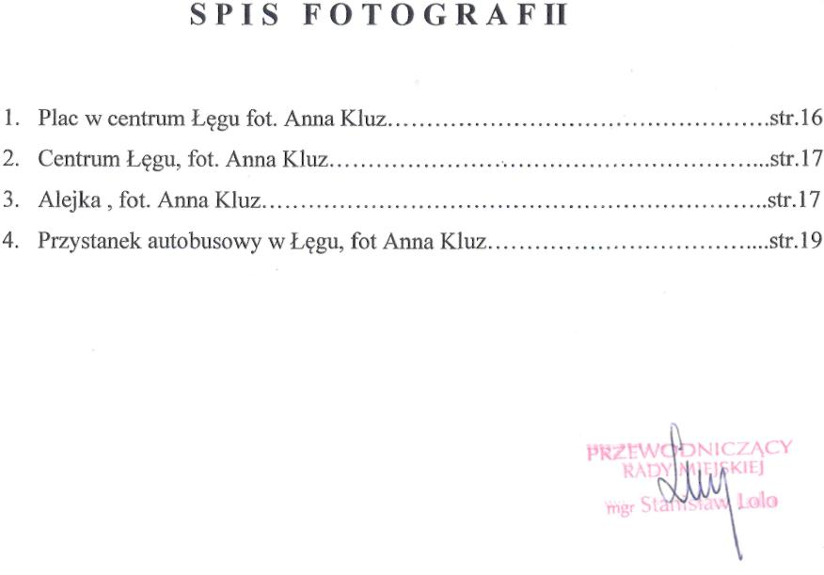

Program Ochrony Środowiska dla Ekologicznego Związku Gospodarki Odpadami Komunalnymi , s.66.

